INFORME: EXPERIENCIA EN ALQUILER EN 2019
El precio y no tener que invertir en la vivienda, lo que más valoran los inquilinos a la hora de buscar vivienda

- Que la vivienda cuente con piscina o trastero son las características en las que menos se fijan los inquilinos que buscan vivienda
- Que la vivienda esté cerca de colegios y en una zona residencial y poco aglomerada cobra más importancia que en 2018
- Cataluña y la Comunidad Valenciana son los territorios en los que más se tiene en cuenta el precio a la hora de buscar una vivienda de alquiler
- El 27% empieza la búsqueda de vivienda en la misma localidad en que residían

Madrid, 23 de enero de 2020
A la hora de buscar una nueva vivienda, la característica más importante para los inquilinos es el precio. Esta variable recibe una consideración media de 8,7 sobre 10 en 2019 (frente al 8,8 de 2018). Con respecto a 2018, nada ha cambiado en los primeros puestos de las características que más se tienen en cuenta: al precio le siguen que no haya que invertir en reformas y que tenga el número de habitaciones necesarias. Esta es una de las principales conclusiones que se desprende del informe “Experiencia en alquiler en 2018-2019” elaborado por el portal inmobiliario Fotocasa con la intención de trazar una exhaustiva radiografía para conocer el mercado del alquiler tanto desde el punto de vista de la oferta particular como de la demanda particular.
En el extremo opuesto, hay otras cualidades de los inmuebles a las que los inquilinos apenas prestan atención: que tenga piscina o trastero, que haya buenos colegios en la zona y que la urbanización cuente con zonas comunes son las características que menos tienen en cuenta en 2019. Son las mismas que había en 2018, lo que confirma que las ventajas de valor añadido no están entre las prioritarias para los demandantes de vivienda.
“No es de extrañar que el precio sea la característica que guía todo el proceso de búsqueda de una vivienda de alquiler debido a los grandes incrementos en el precio del alquiler a los que hemos asistido estos últimos años. Si hace unos años la ubicación era lo más importante a la hora de buscar vivienda de alquiler, ahora el precio pasa por delante junto con la idea de no tener que invertir dinero para entrar a vivir”, explica Ismael Kardoudi, director de Estudios y Formación de Fotocasa.
La principal diferencia con respecto al pasado año la encontramos en la consideración por parte de los inquilinos de que el inmueble se encuentre en una zona con buenos colegios. El 22% de ellos tiene en cuenta esta variable frente al 18% que lo hacía en 2018. Aunque por la importancia de los segmentos jóvenes en la demanda del alquiler, los colegios siguen siendo una de las características menos considerada: los cambios en la unidad familiar son una motivación destacada a la hora de buscar una nueva residencia en alquiler.
De hecho, esta idea también se ve reflejada en que aumenta, con respecto al curso anterior, el respaldo a características como que sea un barrio residencial, alejado de las aglomeraciones y del tráfico. A su vez, la cercanía con el lugar de trabajo o estudios es un aspecto que se tiene menos en cuenta en comparación con 2018.
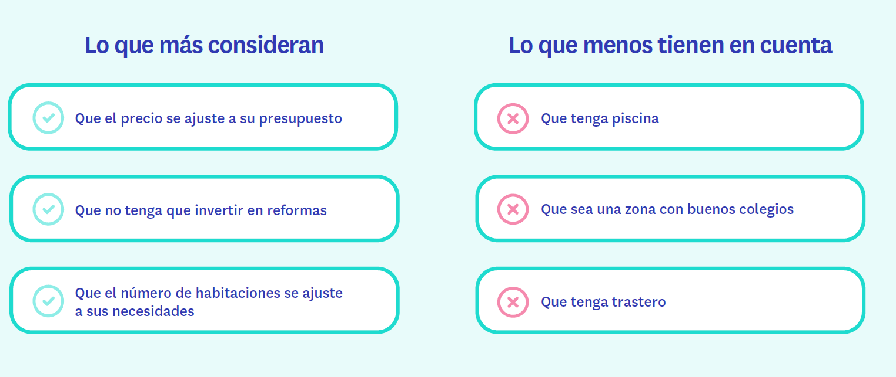
Como es de esperar, las preferencias también cambian en función de la edad. Por ejemplo, los menores de 35 años son los inquilinos que más aprecian que el inmueble se encuentre próximo a espacios de ocio. Sin embargo, los segmentos de mayor edad (45-75 años) son los que más valoran características básicas de la propiedad como el precio, la distribución o los metros cuadrados.
Diferencias por Comunidades Autónomas
Además de los años, el territorio también es un factor determinante a la hora de definir qué es lo que más se considera. Por ejemplo, Cataluña y la Comunidad Valenciana son los territorios en los que más se tiene en cuenta el precio a la hora de buscar una vivienda de alquiler. Cataluña, de hecho, se incrementa sensiblemente respecto a 2018 la consideración de las características más básicas: el número de habitaciones, los metros cuadrados y que los materiales del inmueble sean de calidad.
Llama la atención que en Madrid y Andalucía la importancia que se otorga al precio y a la cercanía con el centro de estudios ha disminuido con respecto a 2018. Asimismo, en Madrid, en comparación con el pasado año, los inquilinos tienen menos en cuenta que el piso no necesite reformas.
Inquilinos más enraizados
Otro aspecto relevante en la búsqueda de una vivienda es su ubicación. En 2019, el 27% de los que han alquilado una vivienda para vivir en ella empezaron su búsqueda en la misma localidad en la que ya residían, pero en un barrio diferente. Este porcentaje supone seis puntos más que el 21% de 2018.
De hecho, y si sumamos el 26% que comienza su búsqueda en el mismo barrio en que ya reside, resulta que más de la mitad de las personas que han alquilado un inmueble como inquilino en el último año empiezan a buscar en la misma localidad que vive. Ese 53% de 2019 es ligeramente superior al 49% de 2018, pero todavía lejos del 63% registrado en 2017.
El otro cambio significativo en relación con el año 2018 es el descenso de seis puntos (del 27% al 21%) del porcentaje de inquilinos que comienzan la búsqueda en una provincia diferente a la que ya residían. Esto podría estar relacionado con un cambio en las motivaciones en la búsqueda de vivienda de alquiler: el cambio de lugar de trabajo o estudios ha perdido peso en beneficio de los cambios en la unidad familiar.
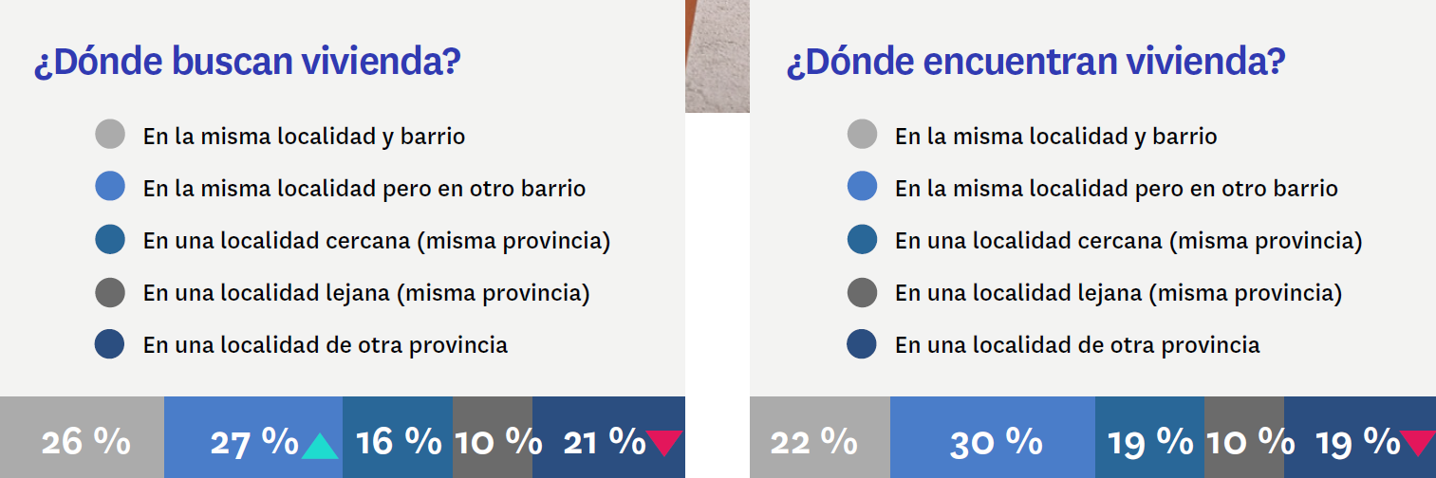

También encontramos diferencias en función del territorio. Entre los inquilinos de Cataluña y de Andalucía ha disminuido el porcentaje particulares que han alquilado en una provincia diferente a la de residencia: en el caso catalán este descenso ha sido de 8 puntos y en el andaluz de 11.
La vivienda antes y después del alquiler
Un tercio (33%) de los arrendadores que han alquilado o intentado alquilar a otros un inmueble de su propiedad ha utilizado esa casa como vivienda propia hasta el momento de ponerla en renta. Es el principal uso que se le daba a la vivienda por parte de los arrendadores, seguido de los alquileres de larga duración (22%) y de la segunda residencia (15%).
Estos porcentajes no han registrado ningún cambio con respecto a 2018, como tampoco lo han hecho los usos más improductivos de la vivienda: hay un 9 % de arrendadores que tenía sin uso una vivienda que recibió como herencia y ahora la ha puesto en alquiler y otro 9% que tenía el inmueble vacío. La suma de ambas categorías cifra en un 18% (idéntico porcentaje al de 2018 y muy parecido al de 2017) los arrendadores que han alquilado o intentado alquilar que no daba ningún uso anterior al inmueble en cuestión.
Tampoco se aprecian grandes diferencias con respecto al año anterior en las comunidades autónomas, salvo en Madrid: aumenta en diez puntos (del 32% al 42%) el porcentaje de arrendadores que utilizaban como vivienda habitual la que ahora tienen puesta en alquiler; además, en Madrid el porcentaje de los que la tenían sin uso después de haberla heredado ha bajado del 12% (2018) al 5% (2019).

Sobre el estudio “Experiencia en alquiler en 2018-2019”
El portal inmobiliario Fotocasa ha realizado el informe “Experiencia en alquiler en 2017-2018” dentro del estudio “Radiografía del mercado de la vivienda 2017-2018”, en base a un exhaustivo análisis del equipo de Bussiness Analytics de Schibsted Spain en colaboración con el instituto de investigación The Cocktail Analysis. El estudio se realizó sobre un panel independiente con una muestra de 5.061 personas representativas de la sociedad española a través de encuestas online que se efectuaron entre el 28 de febrero y el 19 de marzo de 2019. Error muestral +-1,4%

En el informe “Experiencia en alquiler en 2018-2019” se presenta un foco en los inquilinos y arrendadores entre 18 y 75 años que han estado activos en el mercado inmobiliario el último año, con una muestra de 1403 inquilinos y 722 arrendadores, representativas de la sociedad española en dicha situación. Error muestral +-2,5%.

Sobre Fotocasa

Portal inmobiliario que cuenta con inmuebles de segunda mano, promociones de obra nueva y viviendas de alquiler. Cada mes genera un tráfico de 22 millones de visitas (70% a través de dispositivos móviles) y 650 millones de páginas vistas y cada día la visitan un promedio de 493.000 usuarios únicos.
Mensualmente elabora el índice inmobiliario Fotocasa, un informe de referencia sobre la evolución del precio medio de la vivienda en España, tanto en venta como en alquiler.
Fotocasa pertenece a Adevinta, una empresa 100% especializada en Marketplace digitales y el único “pure player” del sector a nivel mundial. Con presencia en 16 países de Europa, América Latina y África del Norte, el conjunto de sus plataformas locales recibe un promedio de 1.500 millones de visitas cada mes.
En España, Adevinta, antes Schibsted Spain, es una de las principales empresas del sector tecnológico del país y un referente de transformación digital. En sus 40 años de trayectoria en el mercado español de clasificados, los negocios de Adevinta han evolucionado del papel al online hasta convertirse en el referente de Internet en sectores relevantes como inmobiliaria (Fotocasa y habitaclia), empleo (Infojobs.net), motor (coches.net y motos.net) y segunda mano (Milanuncios y vibbo). Sus más de 18 millones de usuarios al mes sitúan Adevinta entre las diez compañías con mayor audiencia de Internet en España (y la mayor empresa digital española). Adevinta cuenta en la actualidad con una plantilla de más de 1.000 empleados en España.

Departamento de Comunicación de Fotocasa
Anaïs López
Móvil: 620 66 29 26
comunicacion@fotocasa.es
http://prensa.fotocasa.es
twitter: @fotocasa

